**BUKU PANDUAN**

**SISTEM INFROMASI PENGGAJIAN DENGAN LARAVEL**

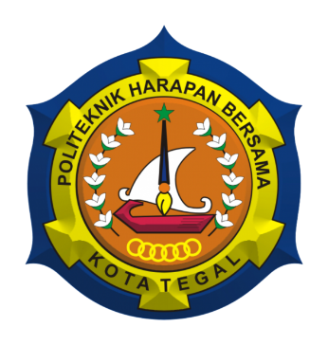

Laporan Ini Di Susun Untuk Memenuhi Nilai Mata Kuliah Framework Programming Pada Program Studi D IV Teknik Informatika

**Oleh :**

**Nama : Fifi Dwi Ariani (16090062)**

**PROGRAM STUDI D IV TEKNIK INFORMATIKA**

**POLITEKNIK HARAPAN BERSAMA**

**TEGAL**

**2019**

1. Halaman Dahsboard

Merupakan halaman utama admin.

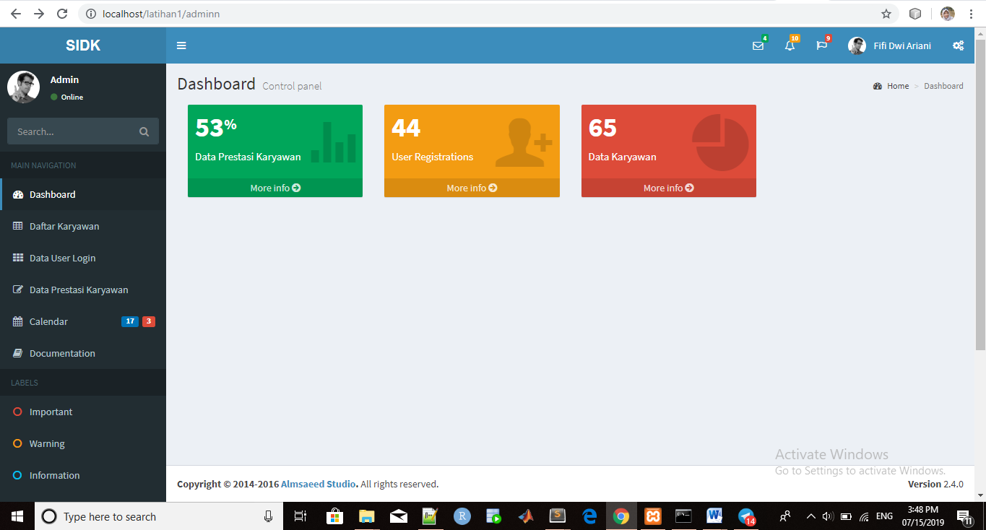

1. Data Karyawan

Data pertama yang akan kita olah adalah data Karyawan yang terdiri dari NIP, Nama, Ttl, Jenis Kelamin, No. Telp, Jabatan.

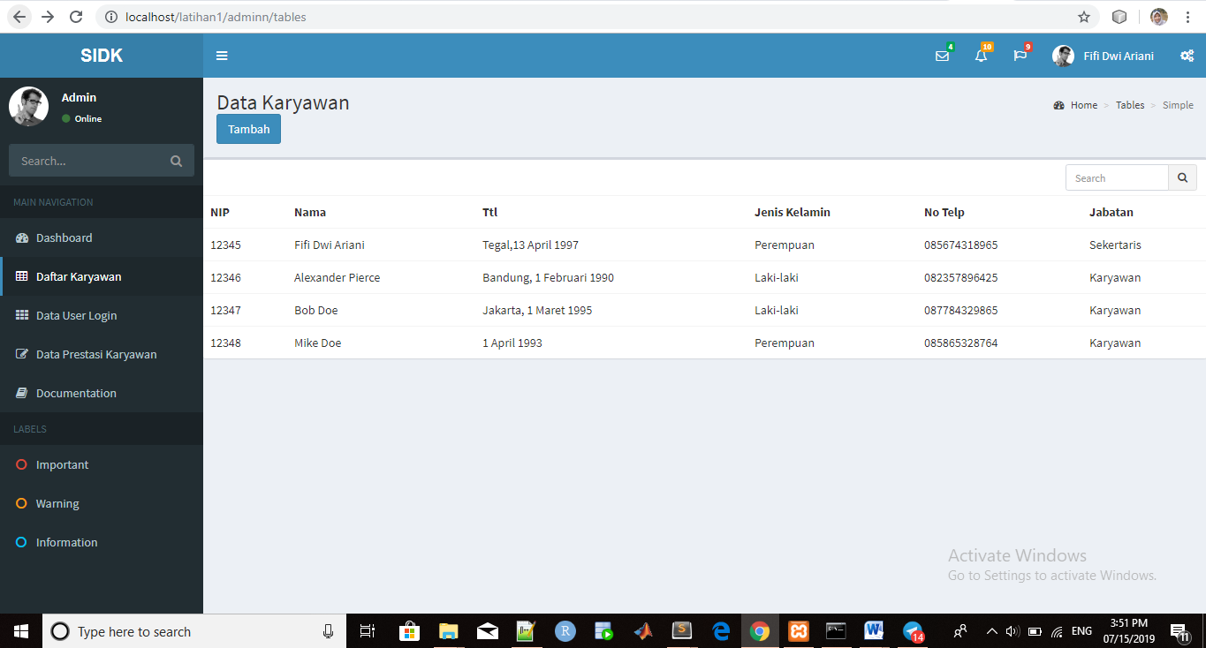

1. From Data Karyawan

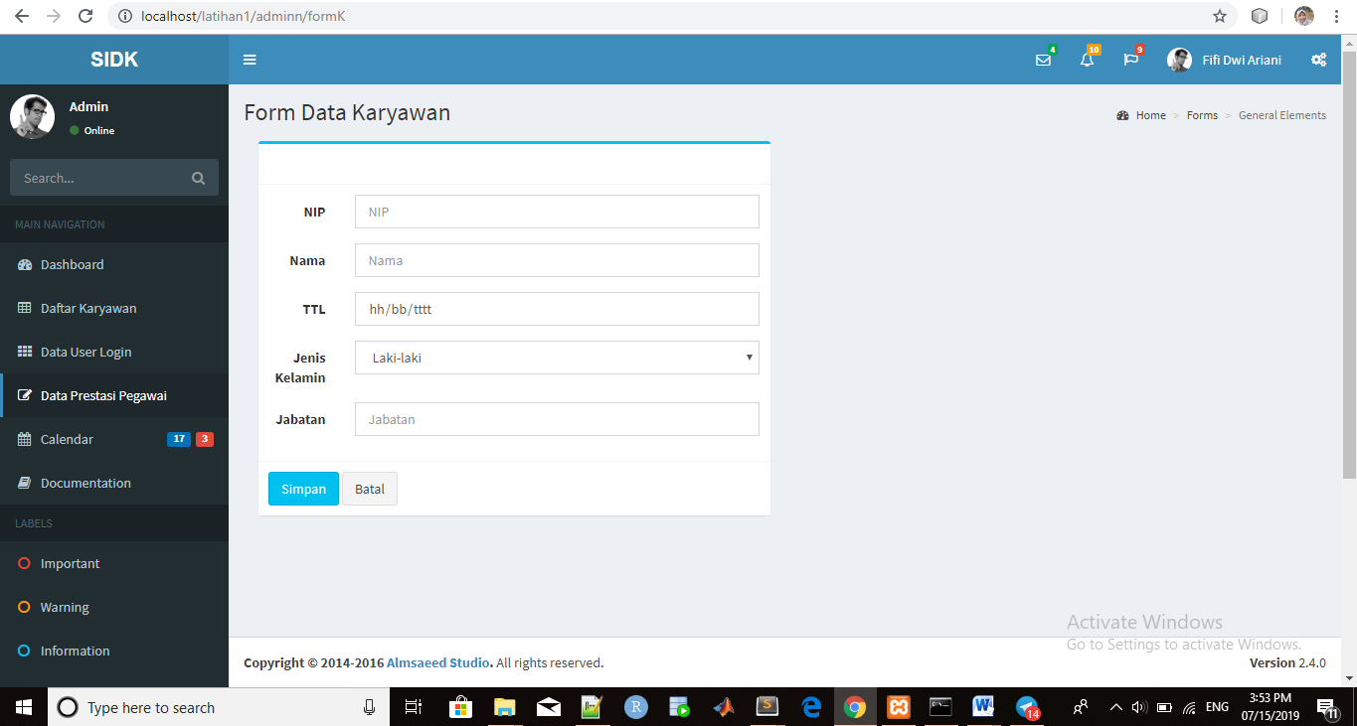

1. Data User Login

Data selanjutnya yang akan kita olah adalah data user terdiri dari ID, Nama, Username, Status.

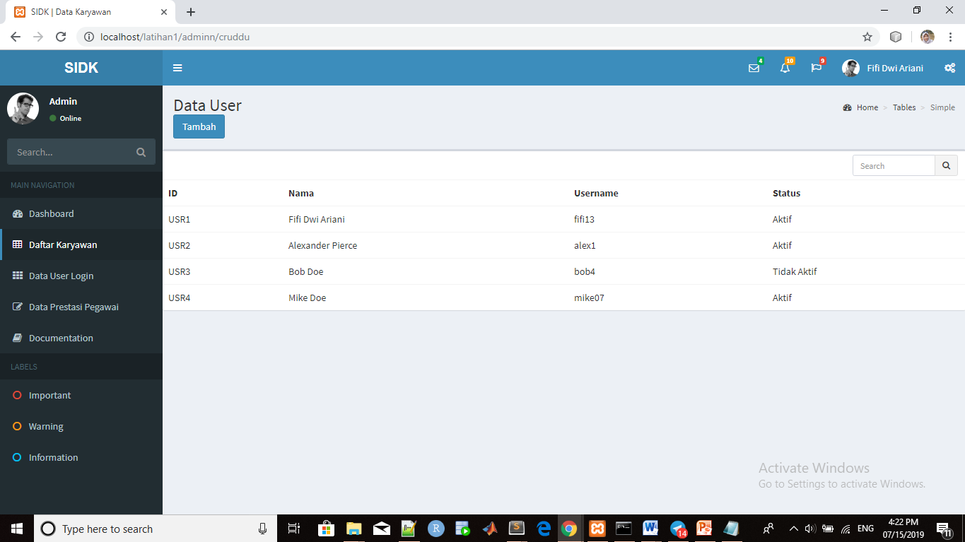

1. Form Data User

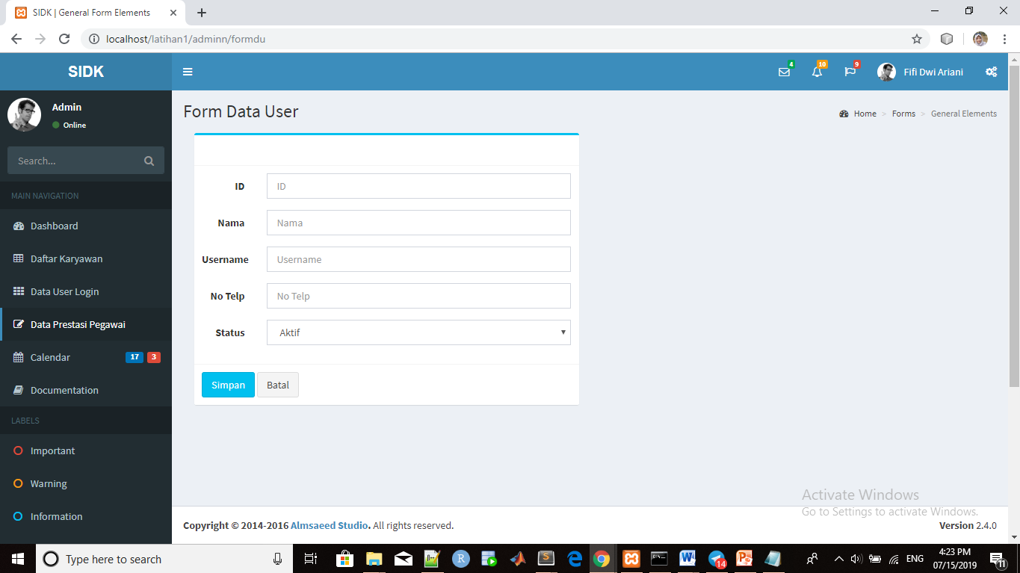

1. Data Prestasi Pegawai

Data terakhir yang akan kita olah adalah data Prestasi Pegawai terdiri dari NIP, Nama, Tanggal, Prestasi.

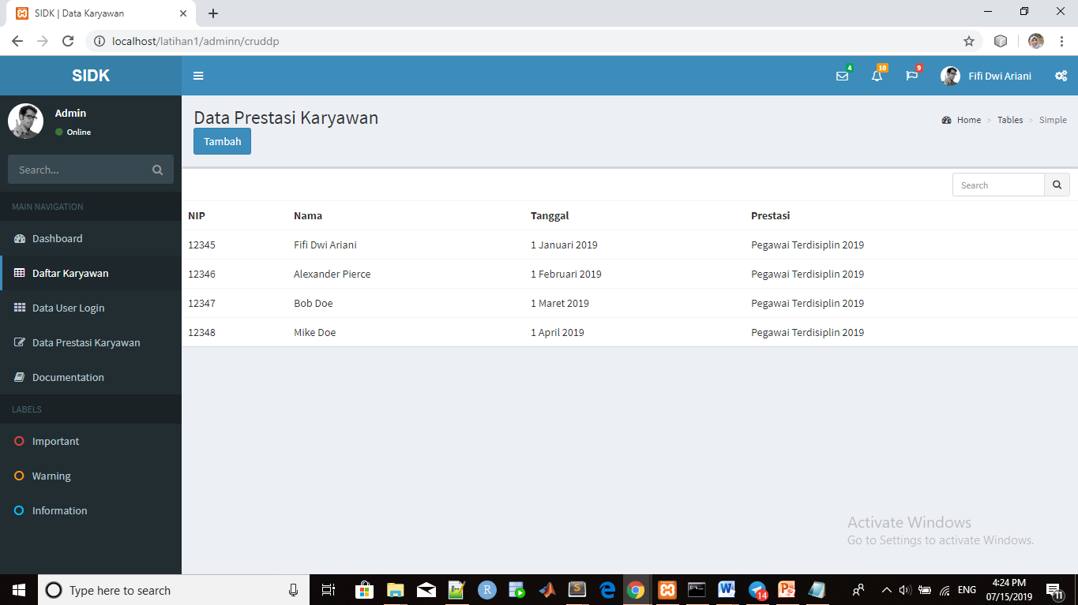

1. Form Data Prestasi Pegawai

